**令和４年度日本スポーツ協会公認バドミントンコーチ１養成講習会**

**（専門科目）の実施風景**

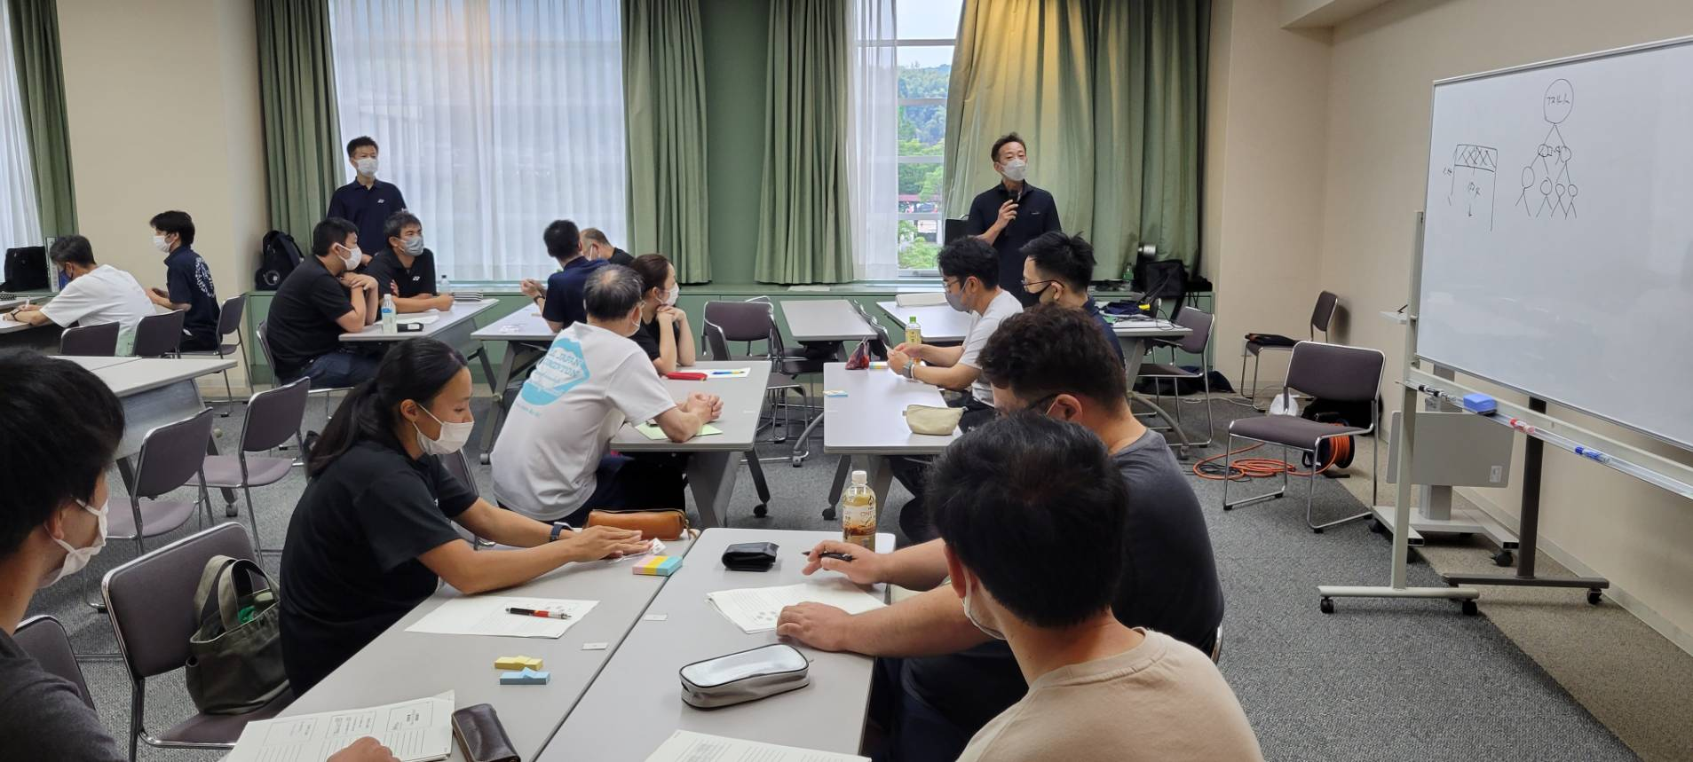**１日目：倉吉交流プラザ研修室１　　座学**

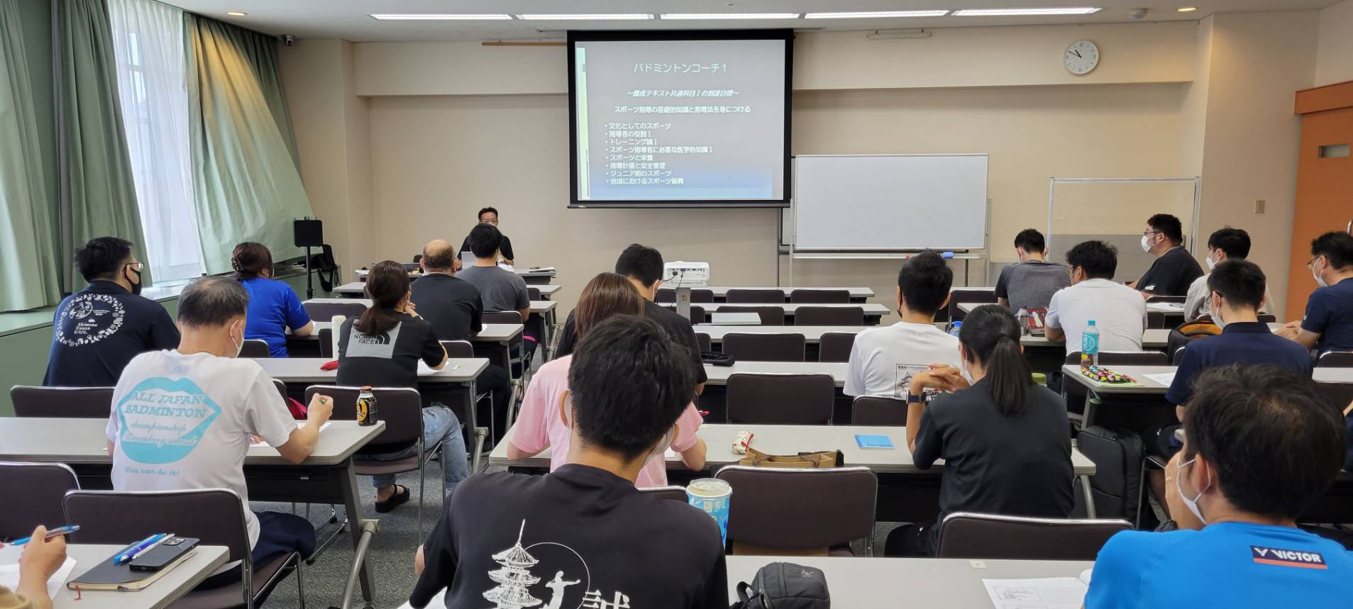

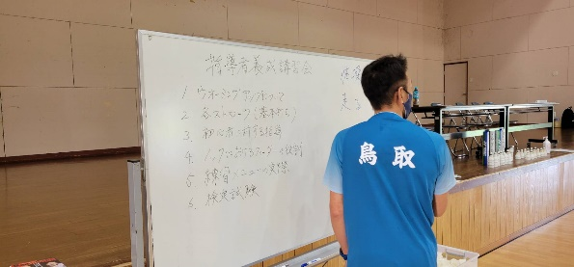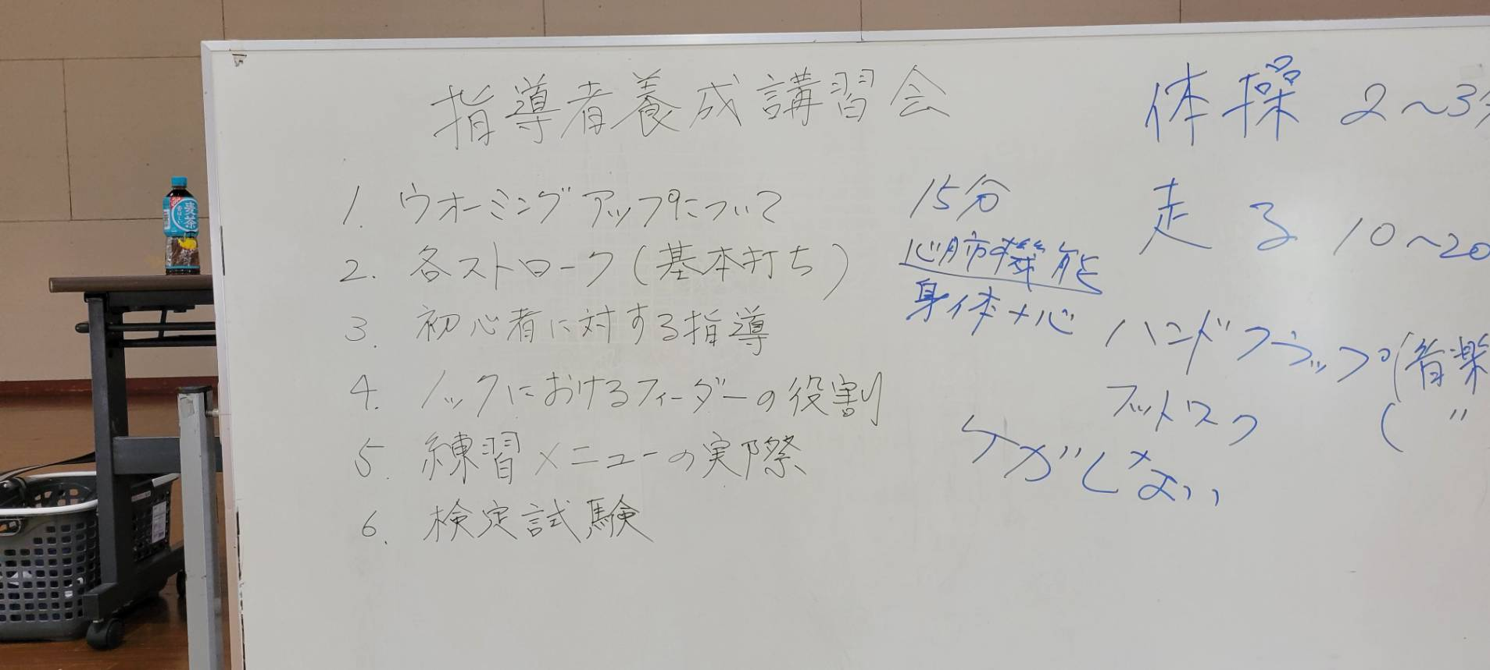**２日目：北条体育館　　実技＆検定試験**

【講師：渡部茂樹先生】

【カリキュラム一覧】

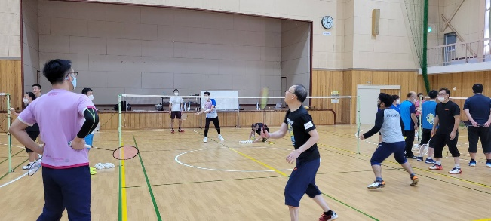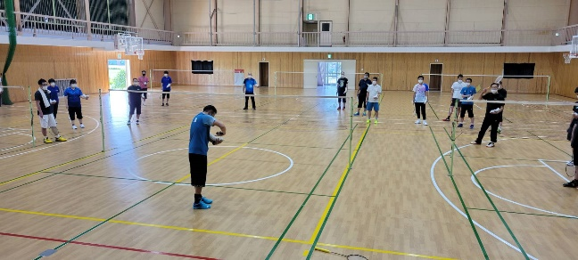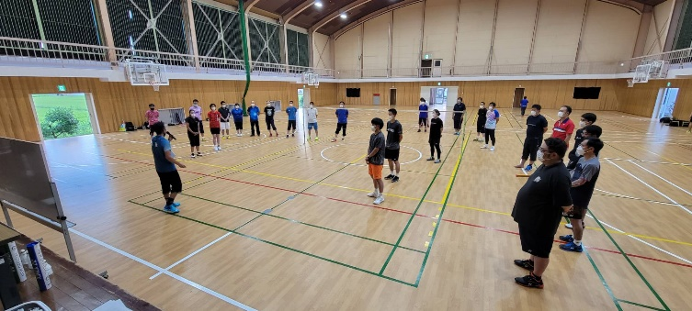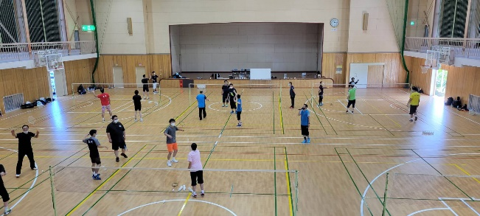

【カリキュラム４・５：】ノックにおけるフィーダーの役割・練習メニューの実際

【受講者２５名】

【カリキュラム３：初心者に対する指導】

利き手でない手にラケットを持っての動作